オーストラリア、北海道知床、京都府の新型コロナと観光の状況！『観光のひろばZOOM』

1月27日の『観光のひろばZOOM』における、オーストラリア、北海道知床、京都府の新型コロナと観光の状況報告です。
http://smrtkanko.com/オーストラリア、北海道知床、京都府の新型コロ/

オーストラリアの状況 （JAMS.TV社の遠藤烈士様）
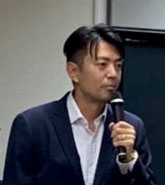
・オーストラリアにおける新型コロナは、12月にシドニーで40名ほどの帰国者の帰国者が感染したことから、クリスマス、年末年始にロックダウンして、1月3日には解除された。
・ブリスベンでも英国型変異種感染者が3名から見つかり3日間ロックダウンされた。
・感染対策としてマスク着用義務となり、マスクを着用していない場合200ドルの罰金が課せられた。
・レストランなどの商業施設では、州が提供するアプリへのチェックインが義務化され、チェックインしていない客がいたら、店舗側にその場で500万円の罰金が科せられ、改善されない場合は、翌日から250万円ずつ罰金が科せられる。そのような厳しい罰則のおかげで感染拡大は押さえ込まれた。
・ロックダウンは、地区内で外出する場合、緊急の出勤や買い物、30分以内の運動、5km以内の親族訪問など細かく決められ、警察官が見回っており、外出理由が必要になる。違反していれば1000ドル〜2000ドルの罰金が科せられる。
・国内旅行は盛り上がっている。先日の４連休では地方都市が混み合う状態になった。国内航空は改善され、国際線は7月からカンタス航空がアメリカ、イギリス、近隣諸国の予約販売を始めた。但し、「国境を開く」という政府発表を待っている状態。
・弊社業務としては、オンライン商談会を毎月5社ほどと行なっている。今、多いのは今年10月頃からの旅行商品の造成が多い。日本では地方都市のニーズが高まっており、特に九州の商品造成の話が多い。
国立公園やアドベンチャーへの取り組みが増えており、次のスキーシーズンの話も出ている。
・日本の食材をオーストラリアに送って、レストランで食事する取り組みも増えており、日本酒や食品の取り扱いも増えている。2月は、大分県の柚子胡椒や椎茸などの食材をオーストラリアの飲食店にPRする取り組みがある。

北海道知床の状況 （斜里町長 馬場 隆様）
今、知床に流氷が着岸しています。
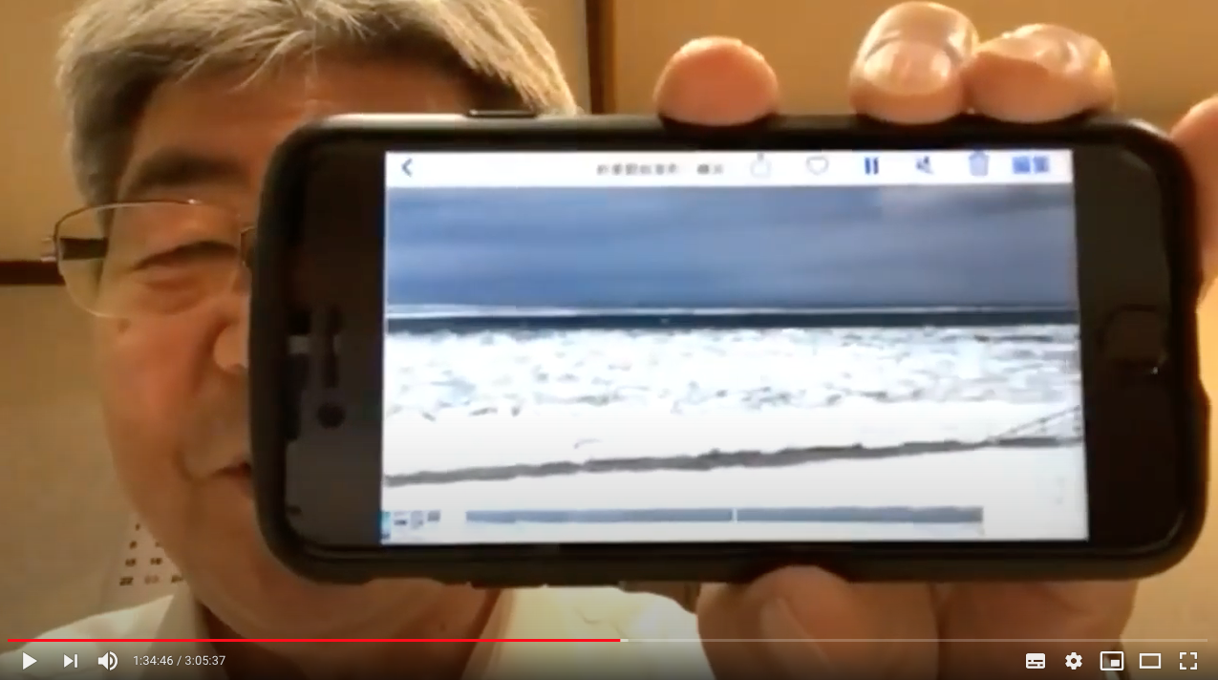
冬のアクティビティとしては、流氷の上を歩く「流氷ウォーク」が人気ですが、例年、外国人客が半分を占め、国内客も緊急事態宣言で来てもらえない状況です。
観光客数の推移は、5月が底で95％減でしたが、10月に前年並みまで戻り、11月は少しプラスに触れましたが、GoToの停止で12月は40％減まで落ち込んでいます。また2月の予約もキャンセルが続出し、厳しい状況が続いています。
観光客数の推移は、5月が底で95％減でしたが、10月に前年並みまで戻り、11月は少しプラスに触れましたが、GoToの停止で12月は40％減まで落ち込んでいます。また2月の予約もキャンセルが続出し、厳しい状況が続いています。
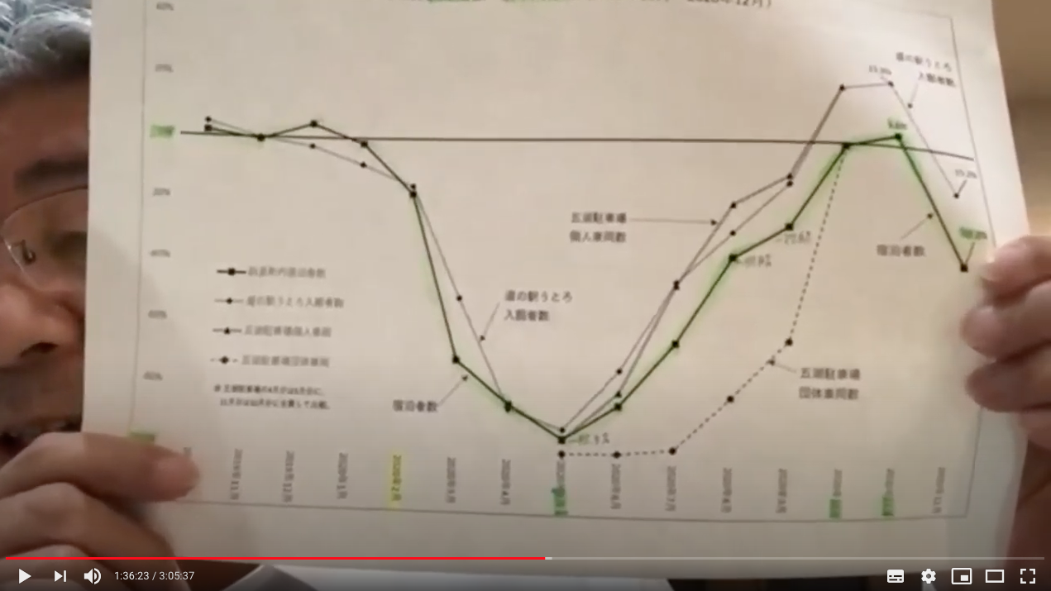
ホテルなど観光関係は、しっかりとした感染防止対策をされているので、今のところGoToで来られた観光客から感染した事例は発生していません。GoToのおかげで観光客が増えたという恩恵を感じています。
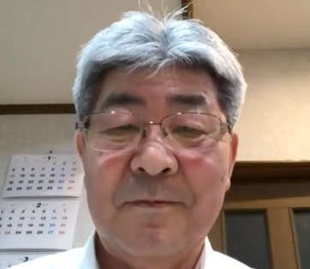
しかし、出発地が緊急事態宣言が発令されている地域なら、その地域からのお客様にお越しいただくのは、現実的ではないと思っています。
星乃さんのお話を聞いて、オンラインツアーなどにも貪欲に取り組まなければならないと感じました。また、お祭りもことごとく中止になっていますが、「オンラインの祭り」で収入につながるのであればそれに越したことはないと思います。

京都府の状況 （京都府観光アドバイザー 釼菱英明様）
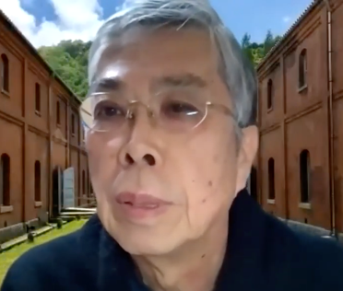
京都もGoToの効果はありました。正月以降はGoToも停止し、緊急事態宣言もあり惨憺たるもので、ホテルや旅館の一時休業も増えてきている。修学旅行も3月、4月のキャンセルがあり、緊急時事態宣言が延長となれば、廃業も増えそうな流れです。
飲食店も8時で営業が終わり、ホテルのルームサービスも8時で終了するので、宿泊客も大変で、無理して旅行に行くことはないという状況になっています。
観光産業の人材も、他業種への移動や出身地へ帰るなどの流れが始まっています。
舞鶴なども同様で、これまで自然が豊かな地域に人が流れていた状況も一変してしまいました。
外国人の受け入れも当面回復しそうにないなか、日本人観光客を必要としており、平日に来てもらうこと、連泊してもらうことに取り組むべきと考えています。
京町家の宿泊施設も増えていたが、このような状況の中で京町家を残していけるのかという問題も感じています。また観光客から見れば、ゲストハウス、民泊、簡易宿所などがあり京町家としての見分けがつかず、京町家のブランディングが必要ではとも考えています。
英語のガイドも仕事がなくなっているが、アドベンチャー系ガイドは需要もあり、料金も取れると思いますが、日本人のローカルガイドで地域を案内するというシッカリとしたガイドを育成し、お金を取る仕組みが必要だとも思っています。これについても横のネットワークがないので、ネットワーク作りが必要だと感じているところです。

